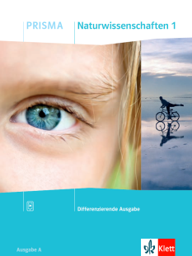 | 1 Mit allen Sinnen auf Empfang | Wie Menschen hören und fühlen  Ich kann erläutern, wie Menschen hören und die Haut als Sinnesorgan  beschreiben. | Name: | Mein PRISMA-Lernplan 3  (SB, S. 24-31)
 |  | Klasse:

Ich kann … | Grundlegendes Niveau (G) | Mittleres Niveau (M) | Erweitertes Niveau (E) | Erledigt:  Trage G, M oder E ein. | bis Termin
den Aufbau und die Funktion des Gehörs erläutern. | S. 24, Text, Abschnit 1 und 2, Aufgabe 1 und 2  S. 25, Versuch 1,  Aufgabe 2  KV 4 | S. 24, Text, Aufgabe 1, 2 und 3  S. 25, Versuch 1,  Aufgabe 1 und 2  KV 4, KV 5 | S. 24, Text, Aufgabe 1, 2 und 3  S. 25, Versuch 1 und 2, Aufgabe 1 und 2  KV 4, KV 5
die Hörbereiche des Menschen und einiger Tiere beschreiben und vergleichen. | S. 26/27, Infografik, Aufgabe 1, 2 und 3 | S. 26/27, Infografik, Aufgabe 1, 2, 3 und 4 | S. 26/27, Infografik, Aufgabe 2, 3, 4 und 5
Belastungen für das Gehör benennen und Auswirkungen von Hörschäden beschreiben. | S. 28/29, Aufgabe 1a), 1b) und 1c)  S. 25, Versuch 3 (Aufgabe 1)  S. 28/29, Aufgabe 2a) und 2b) | S. 28/29, Aufgabe 1  S. 25, Versuch 3, Aufgabe 3  S. 28/29, Aufgabe 2 | S. 28/29, Aufgabe 1  S. 25, Versuch 3, Aufgabe 3  S. 28/29, Aufgabe 2 und 3
den Aufbau und die Funktion des Sinnesorgans Haut beschreiben. | S. 30, Text, Aufgabe 1  S. 31, Versuch 2  KV 6 | S. 30, Text, Aufgabe 1 und 2  S. 31, Versuch 2  KV 6 | S. 30, Text, Aufgabe 1, 2 und 3  S. 31, Versuch 2 und 3  KV6
Gelerntes wiedergeben und anwenden. | Test 3: Wie Menschen hören und fühlen

